台南市篤加國民小學104年度辦理環境教育成果資料～
篤加溼地教學活動
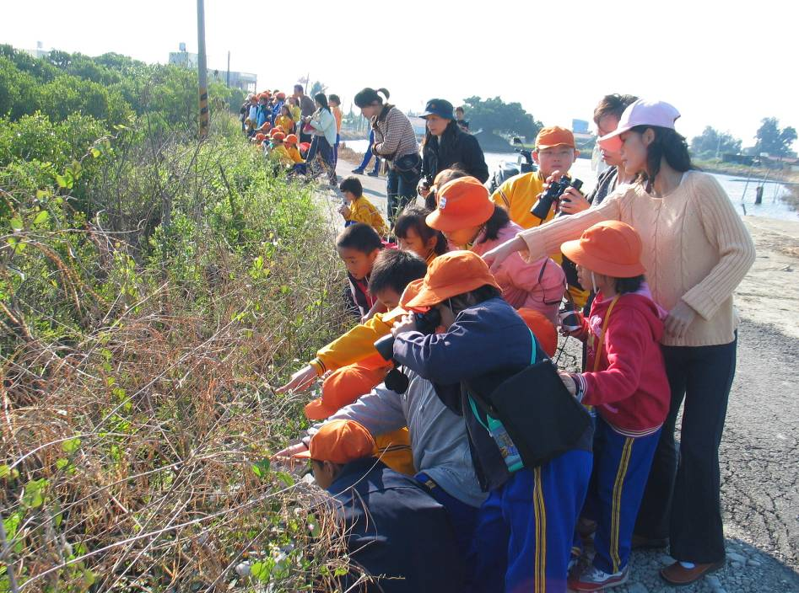
說明：辦理環境教育-篤加溼地教學活動。
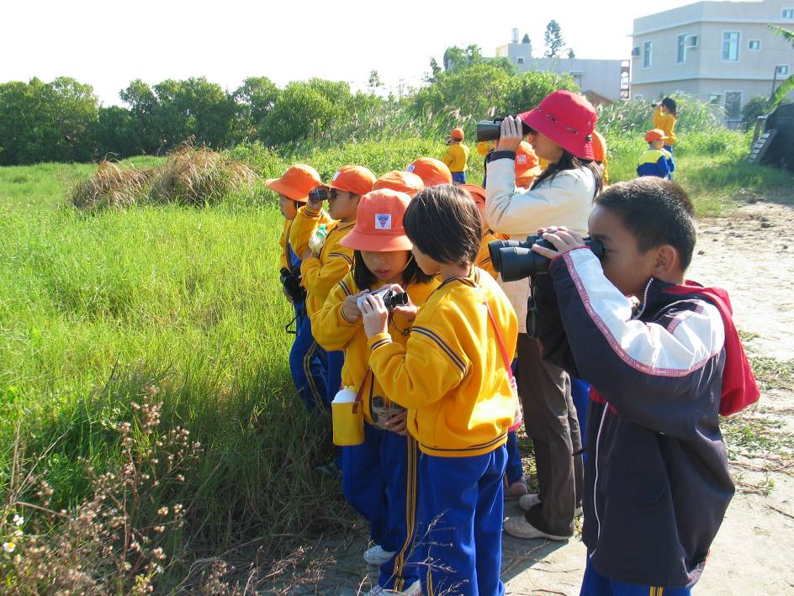
說明：辦理環境教育-篤加溼地教學活動。

